

UNIVERSIDAD TECNOLÓGICA DE PUEBLA
DIVISIÓN DE TECNOLOGÍAS EN LA INFORMACIÓN
INGENIERÍA EN GESTIÓN Y DESARROLLO DE SOFTWARE
PRODUCTO 3
REPORTE DE APLICACIÓN DE ESCRITORIO
NOMBRE DEL ALUMNO(A):
KEVIN SALAS JIMAREZ
MATRÍCULA: 2311080876
NOMBRE DE LA PROFESORA:
MATHER XÓCHITL MENDOZA PÍSCIL
ASIGNATURA:
APLICACIONES WEB PROGRESIVAS
GRUPO: 10 B - 2026
SEPTIEMBRE DE 2026

Índice
1 Introducción 3
2 Definición y características 3
3 Tecnologías utilizadas 4
4 Arquitectura del proyecto 5
5 Funcionamiento y ejemplo de uso 6
6 Evidencia del entorno de desarrollo 7
7 Evidencia de la aplicación 8
7.1 Administración de trabajador y exhibidores 8
7.2 Administración de productos 9
8 Alcance y oportunidades de mejora 9
9 Conclusión 10
10 URL de la aplicación 10
11 Referencias 10

1 Introducción
Este reporte define qué es una aplicación de escritorio, enumera sus características y tecnologías, y explica el funcionamiento de un sistema de gestión de productos desarrollado en C# con Windows Forms. La revisión se realizó directamente sobre los tres proyectos originales y sus formularios.
La solución administra trabajadores, exhibidores y productos mediante una interfaz gráfica basada en eventos. El código fuente se conservó sin modificaciones funcionales y se organizó como la tercera actividad del repositorio académico.

2 Definición y características de una aplicación de escritorio
Una aplicación de escritorio es un programa que se instala o ejecuta directamente en una computadora y presenta su propia interfaz de usuario. A diferencia de una aplicación web, no depende del navegador para mostrar sus ventanas, controles y cuadros de diálogo.
Windows Forms es un marco de interfaz gráfica para crear aplicaciones cliente de escritorio en Windows. Emplea formularios, controles visuales y eventos para recibir datos y responder a acciones como clics o selección de elementos [1].

2.1 Características principales
• Ejecución local y acceso directo a los recursos del equipo.
• Interfaz compuesta por ventanas, etiquetas, cuadros de texto, listas, botones e imágenes.
• Respuesta a eventos generados por las acciones del usuario.
• Posibilidad de funcionar sin conexión cuando los datos y recursos son locales.
• Distribución orientada a un sistema operativo y un entorno de ejecución definidos.

3 Tecnologías utilizadas
El proyecto combina C#, .NET 8 y Windows Forms. Visual Studio organiza la solución, ofrece edición de código y un diseñador visual para colocar controles y enlazar eventos [2].
Tecnología | Uso observado | Aporte
C# | Clases, propiedades, validaciones y eventos | Implementa la lógica de la aplicación
.NET 8 | Marco de destino de los tres proyectos | Proporciona bibliotecas y tiempo de ejecución
Windows Forms | Form1, Form2 y sus archivos Designer | Construye la interfaz gráfica de Windows
Visual Studio | Soluciones, proyectos, formularios y compilación | Integra el flujo de desarrollo
System.Drawing | Propiedad Image del producto | Maneja imágenes asociadas
Listas ligadas | Productos y exhibidores en memoria | Relacionan nodos y permiten recorrer datos

3.1 Controles y eventos
Los formularios contienen TextBox para capturar datos, Button para ejecutar operaciones, ListBox para mostrar elementos y PictureBox para visualizar la imagen del producto. Cada clic invoca un método que valida la entrada, modifica las listas y actualiza la interfaz.
Microsoft documenta que los formularios son superficies visuales y que los controles muestran o reciben datos; las acciones del usuario generan eventos que la aplicación procesa mediante código [1].

4 Arquitectura del proyecto
La solución se divide en tres proyectos. Esta separación distingue el modelo de producto, las estructuras que administran los datos y la interfaz gráfica.
Proyecto | Tipo | Responsabilidad
ClaseProducto | Biblioteca .NET 8 | Define Producto: código, descripción, marca, precio, imagen y existencia.
ClassExibidorProducts | Biblioteca .NET 8 | Define trabajador, exhibidor, nodos y listas ligadas.
Producto2Guillermo | Windows Forms | Implementa Form1, Form2 y el punto de inicio.

4.1 Estructuras de datos
Cada Trabajador mantiene una lista doblemente ligada de exhibidores. Cada Exhibidor contiene una lista ligada de productos. Los nodos almacenan el objeto correspondiente y la referencia al siguiente elemento; en los exhibidores también se conserva la referencia al nodo anterior.

4.2 Dependencias
Producto2Guillermo utiliza las clases compiladas de los dos proyectos de biblioteca. El proyecto de exhibidores también depende de ClaseProducto. Por la forma original de las referencias, conviene compilar primero ClaseProducto, después ClassExibidorProducts y finalmente Producto2Guillermo.

4.3 Plataforma de ejecución
Aunque .NET es multiplataforma, Microsoft señala que las aplicaciones de escritorio de Windows basadas en Windows Forms siguen siendo exclusivas de Windows [3]. Por ello, el código puede revisarse desde macOS, pero la interfaz requiere Windows para ejecutarse de forma compatible.

5 Funcionamiento y ejemplo de uso
El flujo comienza en Form1. El usuario registra los datos del trabajador y después agrega exhibidores. Al seleccionar un exhibidor se abre Form2, donde se administran sus productos.
1. Captura del trabajador. se registran nombre, número de registro, zona de atención y teléfono.
2. Alta de exhibidor. se introducen ID, dirección y permiso; el objeto se agrega a la lista del trabajador.
3. Consulta. la lista muestra los exhibidores existentes y permite seleccionar uno.
4. Apertura de productos. el exhibidor seleccionado se envía a Form2.
5. Alta de producto. se capturan código, descripción, marca, precio, imagen y, opcionalmente, cantidad de piezas.
6. Eliminación. un producto o exhibidor puede retirarse por selección o mediante su identificador.
7. Actualización visual. después de cada operación se reconstruye la lista mostrada en pantalla.

5.1 Ejemplo práctico
Un trabajador registra el exhibidor 101, ubicado en Pasillo A y con permiso de inventario y venta. Al abrirlo agrega el producto P-003, una botella térmica de la marca Assure con precio de $349.00, una imagen y 12 piezas.
El formulario de productos muestra la nueva entrada, sus datos detallados y la fotografía asociada. Si se captura el código P-003 para eliminarlo, la lista ligada localiza el nodo y lo retira de la colección.

6 Evidencia del entorno de desarrollo
La solución original se abrió en Visual Studio para revisar los archivos del formulario y el código de sus eventos. En el Explorador de soluciones aparecen Form1, Form2, Program y los archivos Designer y de recursos.
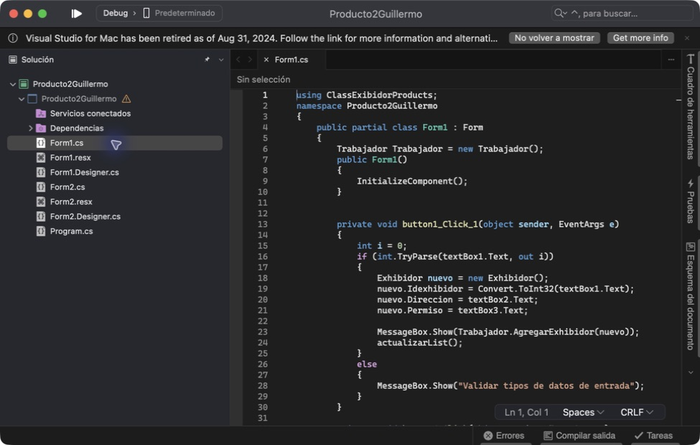
Figura 1. Proyecto Producto2Guillermo abierto en Visual Studio.
La revisión confirmó que Form1 instancia un trabajador, agrega exhibidores y actualiza la lista después de cada operación. Los archivos Designer conservan la composición original de los controles.

7 Evidencia de la aplicación

7.1 Administración de trabajador y exhibidores
La pantalla principal reúne la captura del trabajador y las operaciones de exhibidores. El panel derecho muestra los elementos registrados y permite abrir, eliminar el seleccionado o eliminar por ID.
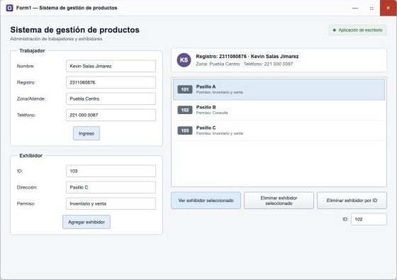
Figura 2. Formulario principal de administración de trabajadores y exhibidores.
La evidencia reproduce fielmente la distribución, los controles y el flujo definidos en Form1.Designer.cs. Los datos de muestra permiten reconocer el comportamiento esperado sin modificar el proyecto original.

7.2 Administración de productos
Form2 recibe el exhibidor seleccionado y permite registrar productos con sus datos comerciales, existencia e imagen. La lista superior derecha funciona como catálogo temporal del exhibidor.
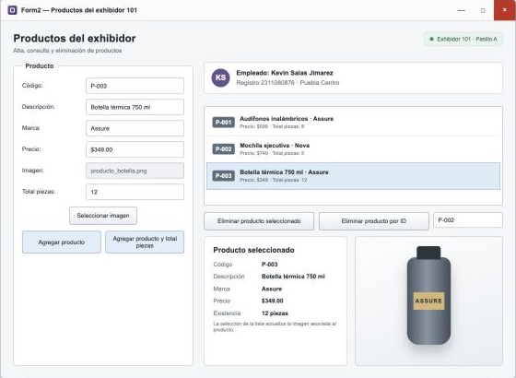
Figura 3. Gestión de productos pertenecientes al exhibidor 101.

8 Alcance y oportunidades de mejora
El sistema cumple el objetivo académico de practicar programación orientada a objetos, eventos, formularios y estructuras enlazadas. Los datos se mantienen únicamente en memoria; al cerrar la aplicación no se almacenan en una base de datos.
Como trabajo futuro podrían incorporarse persistencia en archivos o base de datos, validaciones uniformes, referencias directas entre proyectos en lugar de DLL y una solución única que permita compilar todo en una sola operación. Estas mejoras no son necesarias para documentar la versión entregada.

9 Conclusión
La aplicación revisada es un programa de escritorio para Windows que integra una interfaz gráfica, lógica orientada a objetos y estructuras de datos enlazadas. Sus dos formularios cubren el registro de un trabajador, la administración de exhibidores y el manejo de productos con existencia e imagen.
La separación en tres proyectos facilita identificar las responsabilidades del modelo, las colecciones y la interfaz. El código se preservó tal como fue desarrollado, se verificó su compilación sin errores y se organizó como una actividad independiente para mantener ordenado el repositorio.

10 URL de la aplicación
El código fuente, las evidencias y este reporte se encuentran en la carpeta de la tercera actividad:
Abrir la aplicación de escritorio en GitHub

11 Referencias
[1] Microsoft Learn. Descripción general de Windows Forms. Consultar fuente oficial
[2] Microsoft Learn. Creación de una aplicación de Windows Forms con C#. Consultar fuente oficial
[3] Microsoft Learn. Actualización de aplicaciones de Windows Forms. Consultar fuente oficial
[4] Microsoft Learn. Documentación de Windows Forms para .NET. Consultar fuente oficial

